Міністерство освіти і науки України

Національний технічний університет України „КПІ”

Кафедра обчислювальної техніки

Лабораторна робота №5

***ДОСЛІДЖЕНИЯ АКТИВНОГО ДВОПОЛЮСНИКА***

Виконав

студент групи ІО-11,

ФІОТ

Буберенко В.І.

Прийняв

Голубов О.Ю.

Київ 2012

**Мета роботи**

Виконанням цієї роботи передбачається експериментальне та теоретичне дослідження активного двополюсника, перевірка теоре­ми про активний двополюсник, виявлення умов передачі електрич­ної енергії від активного двополюсника пасивному.

Робоче завдання

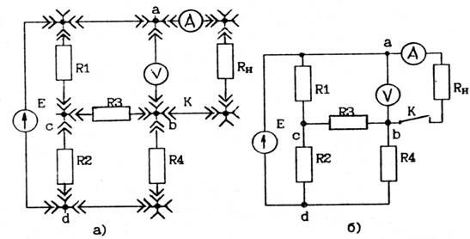

Рис 5.1

1. Скласти електричне коло, зображене на рис.5.1
2. . Провести досліди неробочого ходу та короткого замикан­ня, за результатами яких  вирахувати  параметри  еквівалентного генератора .  Визначити напрямок дії  та. Результати вимірів та розрахунків занести в таблицю 5.1.

Таблиця 5.1

|  |  |  |  |  |  |
| --- | --- | --- | --- | --- | --- |
|  |  |  |  | | |
| Дослід |  |  |  | | |
| Розрахунок |  |  | |  |

3.Підключити до затискачів *аb* опір  і покази приладів для 8...10 його значень в межах від *0.2*до *4*. При цьому слід обов'язково виконати дослід для *,* а також для навантаження декілька більшого та декілька меншого внутрішнього опору еквівалентного генератора. За результатами вимірів розра­хувати потужність навантаження.

Результати вимірів та розрахунків занести в таблицю 5.2.

Таблиця 5.2

|  |  |  |  |  |  |  |  |  |  |  |
| --- | --- | --- | --- | --- | --- | --- | --- | --- | --- | --- |
|  |  |  |  |  |  |  |  |  |  |  |
|  |  |  |  |  |  |  |  |  |  |  |
|  |  |  |  |  |  |  |  |  |  |  |
|  |  |  |  |  |  |  |  |  |  |  |

4. Упевнитись, що виміряна сила струму збігається з розрахованою за формулою



Побудувати навантажувальну характеристику активного двополюсника, користуючись результатами дослідів пп. 2 і 3.

Побудувати графік залежності потужності навантаження від величини опору навантаження (за результатами дослідів п.З).

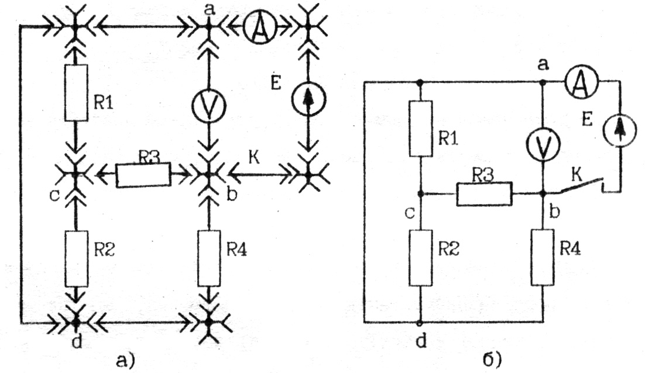Рис.5.2. Монтажна (а) та принципова (б) схеми для визначення 

5. Скласти електричне коло для визначення вхідного опору пасивного двополюсника (рис.5.2). Покази занести в таблицю 5.3, розраху­вати за ними вхідний опір та зіставити його з , розрахованим в

дослідах п.2.

6. Занести в табл.5.3 величини опорів кожної вітки в схемі активного двополюсника, а також ЕРС джерела живлення.

Таблиця 5.3

|  |  |  |  |  |  |  |
| --- | --- | --- | --- | --- | --- | --- |
| *Е* |  |  |  |  |  |  |
|  |  |  |  |  |  |  |

7. Розрахувати параметри еквівалентного генератора за ві­домими параметрами елементів, з яких він складений; результати занести в табл. 5.1.

8. Зробити висновки по роботі.

**Виконання роботи**

1. Упевнюємось, що виміряні сили струму збігаються з розрахованою за формулою:



















Значення струмів збігаються з виміряними, отже виміри проведені вірно.

1. Розраховуємо :

Загальна формула для розрахунку  має вигляд:



Тепер підставляємо дослідні дані і розраховуємо  для кожного досліду:





















.

1. Побудуємо графіки характеристик двополюсника:

Навантажувальна характеристика:

Графік залежності потужності навантаження від величини опору навантаження:

1. Виконуємо розрахунки параметрів кола методом еквівалентного генератора:

Нам необхідно визначити струм еквівалентного генератора. Він буде дорівнювати:



Розраховуємо ЕРС еквівалентного генератора , що дорівнює 

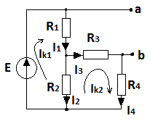



Для визначення необхідних нам струмів, використаємо метод контурних струмів:













Підставляємо:









Підставляємо отримані значення:

 В

Розраховуємо вхідний опір між точками a i b, що дорівнює опору еквівалентного генератора. Для цього видалимо з активного двополюсника джерела енергії.

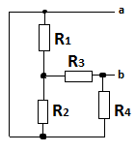

Послідовно перетворюємо коло:

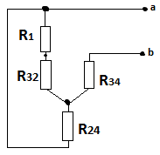







Далі отримаємо таке коло:

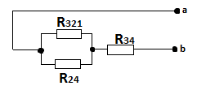



Тепер, з цієї простої схеми, можемо визначити :



Тепер, маючі усі необхідні дані, розрахуємо шуканий струм:



1. Знайдемо значення Rн  при якому Рн  приймає максимальне значення. Знайдемо це аналітично:



